Отчет по лабораторной работе № 8

**Cистема CIE Lab**

1. Создайте новый файл с режимом Lab.

Сравните цвета со значениями:

(+100; +100) и (+127; +127) при уровнях L = 0 и L = 100;

(–100; –100) и (–128; –128) при уровнях L = 0 и L = 100.

Почему так происходит?

(+100; +100) при уровнях L = 0 и L = 100;





(+127; +127) при уровнях L = 0 и L = 100;





(–100; –100) при уровнях L = 0 и L = 100.





(–128; –128) при уровнях L = 0 и L = 100.





2. Попробуйте получить красный цвет при L = 100, L = 50; L = 0. Аналогично добейтесь синего при L = 100, L = 50; L = 0.

Красный цвет при L = 100, L = 50; L = 0



Синий цвет при L = 100, L = 50; L = 0.



3. Задайте Красный, Синий, Зеленый, Фиолетовый, Оранжевый, Пурпурный, Желтый, Голубой в системе Lab.







4. Создайте новый файл с режимом RGB. Задайте аналогичные цвета Красный, Синий, Зеленый, Фиолетовый, Оранжевый, Пурпурный, Желтый, Голубой в системе RGB.







5. Сравните изменение яркости для Желтого цвета в системе Lab и RGB с шагом 10%. Как меняется цветность желтого в системе RGB? С чем это связано? Для каких цветов происходит наибольшее изменение цветового тона? Приведите примеры. С каким явлением цветовосприятия это связано?

|  |  |  |  |  |  |  |  |  |  |
| --- | --- | --- | --- | --- | --- | --- | --- | --- | --- |
| 100% | 90% | 80% | 70% | 60% | 50% | 40% | 30% | 20% | 10% |
| RGB |  |  |  |  |  |  |  |  |  |
|  |  |  |  |  |  |  |  |  |  |
| Lab |  |  |  |  |  |  |  |  |  |
|  |  |  |  |  |  |  |  |  |  |

6. Для измеренного цвета из лабораторной работы № 6 осуществите перевод в Lab. Сравните с табличными данными. Покажите полученный цвет.

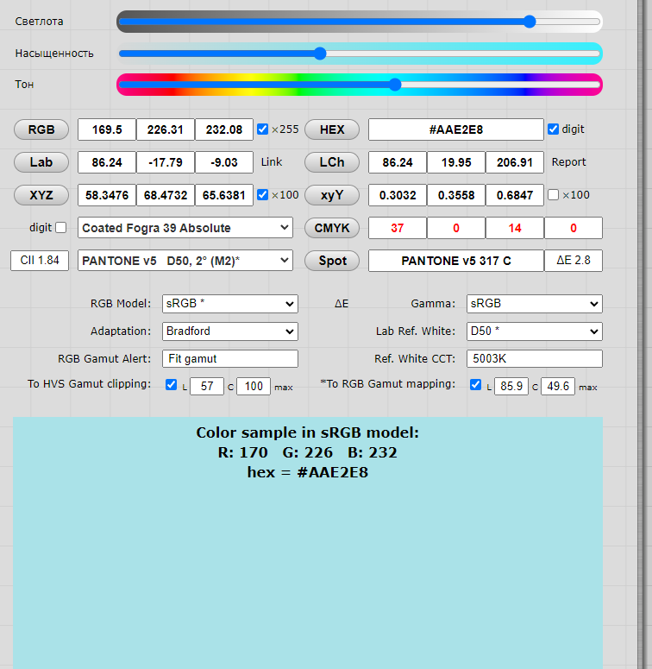

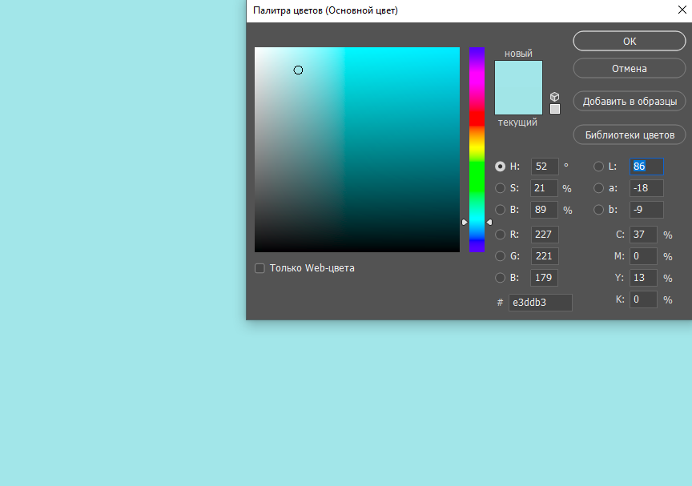

7. Для цветов с наибольшим отклонением из лабораторной работы № 7 осуществите перевод в цветовую модель LCH и покажите графически изменение цветового тона, насыщенности и светолоты.

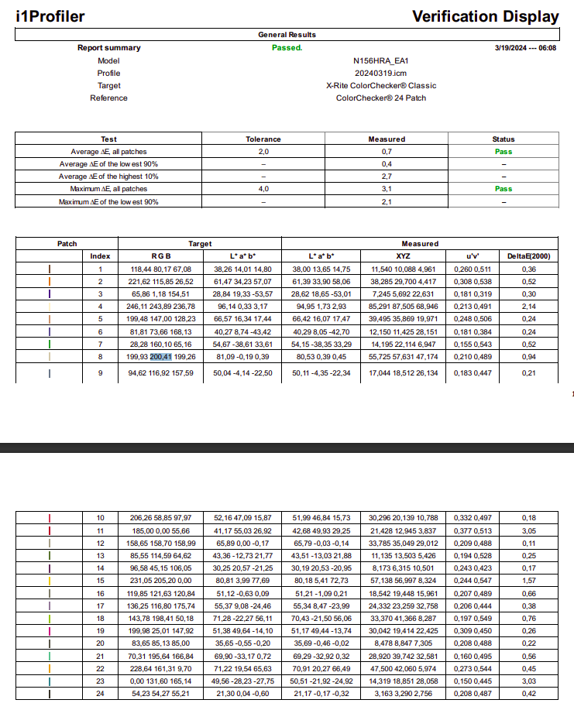

|  |  |
| --- | --- |
|  |  |
| 11(3.05) | 23(3.03) |

С (chroma – насыщенность) = (*а*2 + *b*2)1/2.

Н (Hue – цветовой тон) = arctg(*b* / *a*), если arctg(*b* / *a*) ≥ 0 либо

Н = arctg(*b* / *a*) + 360.

L остается неизменной.

